Martes
24
de enero

Segundo de Secundaria
Formación Cívica y Ética

Promuevo una cultura incluyente e intercultural en mis espacios de convivencia

Aprendizaje esperado: participa en proyectos para promover una cultura incluyente e intercultural en sus espacios de convivencia.

Énfasis: promover la cultura incluyente e intercultural en sus espacios de convivencia mediante un proyecto o acciones concretas.

¿Qué vamos a aprender?

En esta sesión, se mencionarán los pasos para elaborar un proyecto que permita promover la cultura incluyente e intercultural en los espacios de convivencia. Para ello, se describirán diversas estrategias y acciones que todas y todos podemos ejercer. Estos aspectos se ejemplificarán mediante casos donde las y los adolescentes han promovido la cultura incluyente e intercultural.

¿Qué hacemos?

Ates de profundizar en el tema, reflexiona sobre la siguiente situación.

¿Alguna vez has sentido incomodidad o inseguridad porque luces o vistes diferente al resto de las personas?

Quizá pudo haberte pasado en algún evento en que la gente vestía muy formal y escogiste un atuendo más casual o con el que te sentías más cómoda o cómodo, o tal vez decidiste portar prendas típicas de tu comunidad.

¿Qué tipo de sensaciones experimentaste?

Puede ser que hayas sentido las miradas de las personas o imaginado que hablaban de ti, por no lucir de la misma forma que ellas o ellos. Esto pudo haber provocado que no te sintieras a gusto para integrarte en esos espacios y participar de las mismas actividades de las y los demás invitados.

Una situación similar a la planteada anteriormente, es la que experimentan aquellas personas que han sufrido algún tipo de discriminación por motivo de raza, credo, orientación sexual, género, edad, condición social, apariencia física, condición de salud, o cualquier otra peculiaridad que les hace parecer diferentes al resto de las personas y que las o los puede poner en una situación de distinción, exclusión o restricción de sus derechos.

Además de la sensación de “no encajar” y el temor de intentar integrarse a los diferentes espacios, las personas que son víctimas de discriminación y exclusión son afectadas en cuanto a su dignidad y el ejercicio de sus derechos. Desafortunadamente, esto puede traducirse en acciones donde se denigre, violente e incluso se les agreda hasta poner en riesgo su vida.

Muchas veces, debido a los prejuicios que existen en la sociedad, no nos damos cuenta de que las actitudes que tenemos propician la discriminación. Por ejemplo, esto sucede cuando:

Negamos la diferencia. Es decir, se ignora a aquellas personas que son diferentes a nosotras o nosotros, ya sea por su forma de ser o sus expresiones culturales. También sucede cuando se niegan nuestras propias características para no sentir que nos señalan o para conseguir aceptación.

Cuando hacemos distinciones. Tratamos de forma diferente a las personas mediante señalamientos, acciones que discriminan o excluyen.

Cuando excluimos. Dejamos fuera del círculo social, grupos y espacios de convivencia a aquellas o aquellos que consideramos diferentes.

Cuando reproducimos conductas humillantes. Hablar mal de las personas sin conocerlas, hacer comentarios denigrantes, insultar u ofender a personas por ser diferentes.

Cuando normalizamos la discriminación. Se justifican comentarios como “todo mundo lo hace” o “no es normal”, los cuales se toman como pretexto para hacer “aceptable” el trato discriminatorio; cuando en realidad, sólo nos estamos dejando llevar por prejuicios, estigmas o estereotipos.

Desafortunadamente, algunos de estos comportamientos son aprendidos en la familia o la sociedad; sin embargo, debes reflexionar si alguna vez has replicado alguna de las conductas que se acaban de mencionar; hacerte consciente de que éstas atentan contra la dignidad de las personas y afectan sus derechos y cambiar ese tipo de actitudes.

¿Alguna vez te has preguntado por qué cuesta tanto trabajo incluir a las personas que se consideran diferentes?

El miedo a lo diferente, y los conflictos que se derivan de ello, a menudo parten de los prejuicios que nacen del desconocimiento; de la no aceptación a lo diferente, o bien, de considerar que todo aquello que no se apega a nuestras ideas o a ciertas normas de comportamiento, que consideramos como adecuadas, es un error. Puede suceder también que, sentirse fuera de lugar o ser rechazada o rechazado propicie que no se acepte y tampoco se defienda la forma de ser, pensar, actuar, así como las expresiones que forman parte de nuestra identidad y cultura.

La incertidumbre a los cambios y a lo que se considera diferente, muchas veces proviene de las creencias e ideas de las personas, porque así fueron educadas o su entorno se construyó con base en una serie de criterios con los que se pretende encasillar a las personas.

¿Qué se puede hacer para contrarrestar estas situaciones?

A continuación, observa el siguiente audiovisual que brinda algunas ideas.

- Acciones para la inclusión.
https://youtu.be/q7vyAEGfJG0

Un primer paso que se debe dar es considerar que todas las personas tenemos los mismos derechos y deben ser atendidas todas las necesidades, a pesar de las diferencias físicas o condición económica, social, religiosa o cultural, entre otras.

De igual forma, no debes olvidar que nuestra nación se sustenta en la pluriculturalidad y, por ende, en la diversidad; es decir, está constituida por una gran variedad de personas y grupos que comparten características entre sí, pero que a su vez son distintos unos de otros. Dichas características se relacionan con los rasgos físicos, las condiciones sociales y económicas y las manifestaciones culturales, entre otras.

Por lo anterior, todas y todos debemos aprender a relacionarnos y formar parte de una comunidad y sociedad que respeta la inclusión y diversidad cultural.

La inclusión se refiere a las acciones que realizamos para procurar que todas las personas, pero principalmente quienes están en situación de vulnerabilidad, realmente puedan integrarse a nuestros círculos o comunidades y ejercer sus derechos. Por ejemplo, poner rampas para mejorar la movilidad de las personas que usan sillas de ruedas o aprender otro idioma o lenguaje para poder comunicarnos.

Por su parte, la interculturalidad requiere que los diferentes grupos dialoguen, se conozcan, intercambien puntos de vista y experiencias, se reconozcan como iguales dejando de lado cualquier sensación de superioridad.

Es posible prevenir y enfrentar las prácticas adversas que se interponen en el contexto de una sociedad que valora su diversidad, mediante acciones individuales y colectivas, basadas en la dignidad, el respeto a los derechos humanos, así como en la reparación de los daños ocasionados a los diferentes sectores de la población que han sido afectados, debido a la discriminación, exclusión o segregación. Esto permitirá generar relaciones justas y solidarias.

Observa el siguiente video, que habla acerca de los factores que deben intervenir para lograr que este tipo de relaciones sucedan.

- Inclusión y exclusión en la vida cotidiana.
https://youtu.be/7v7aC0IGsDU

¿Pudiste reconocer los factores principales que se mencionan?

Uno de ellos son las leyes que posibilitan y favorecen la inclusión de las personas y los grupos en las actividades cotidianas. Sin embargo, se resaltó que, más allá de las leyes, se requiere de la conciencia y sensibilización de las personas hacia la diferencia. Asimismo, entender que ser diferente es parte inherente de las personas, los grupos y las sociedades, por lo que, todas y todos tenemos derecho a disfrutar de las mismas posibilidades. Esto incluye el sentido de justicia y comprensión de la diversidad de la que también se habla.

¿Qué otras actitudes o acciones concretas consideras que debemos practicar día a día para promover una cultura incluyente e intercultural?

Algo indispensable que se debe hacer es reconocernos como iguales y aceptarnos como piezas que forman parte de un mismo rompecabezas, llamado diversidad. Para ello se requiere:

Asimilarnos como individuos valiosos. Aceptar nuestras diferencias y no permitir que estas nos lleven a ser víctimas de la exclusión, el señalamiento o la discriminación.

Reafirmar nuestro sentido de pertenencia a la humanidad. Ser conscientes de que formamos parte de un gran grupo que va más allá de las etnias, géneros, edades, filiaciones religiosas, condiciones sociales o nacionalidades.

Reforzar los valores universales como base para los derechos humanos. Hay que recordar que, como individuos o naciones, debemos procurar las relaciones armónicas y fraternas basadas en el derecho a la igualdad, justicia, equidad y solidaridad.

Estrechar los lazos de la interdependencia. Es decir, la necesidad intrínseca de relacionarnos y trabajar juntas y juntos, unas con otros, para sobrevivir y desarrollarnos.

Aceptar que, desde la realidad y contexto de cada persona, cada una aporta algo valioso a la humanidad y es libre de manifestarlo. Por ejemplo, es importante apreciar y preservar las diversas manifestaciones de la cultura de cada pueblo originario, ya que ésta ha influido en la construcción de nuestra propia identidad colectiva y contribuye al enriquecimiento social, intelectual y vivencia de la diversidad cultural contemporánea.

De igual forma, es importante llevar a cabo acciones a nivel personal y con las personas con las que se convive, para transformar actitudes negativas. Esto se puede lograr si:

Nos informamos para combatir los prejuicios. Buscar información sobre aquello que nos desconcierta sobre las personas que nos resultan diferentes, seguramente contribuirá a eliminar mitos, y desmentir información mal intencionada.

Aprendemos de quienes consideramos diferentes. Además de informarnos, debemos acercarnos a las personas que consideramos diferentes; esto nos abre la puerta a nuevas experiencias y perspectivas que nos enriquecen.

Tenemos apertura a lo nuevo y diferente. Puede incluir acciones básicas, como dialogar, practicar un deporte distinto al que se suele jugar, escuchar música nueva proveniente de otros contextos, hasta aprender sobre los orígenes culturales de sociedades que se encuentran lejos de donde vivimos.

Tampoco se debe olvidar que nuestras acciones deben contribuir a mejorar las condiciones del entorno. Para ello es necesario:

Solidarizarnos ante cualquier violación a la identidad de un grupo y respetar su diversidad. Cada cultura desarrolla su propia identidad de manera particular, sin olvidar que ésta es, al mismo tiempo, una manifestación de los rasgos generales que nos definen como humanidad.

Denunciar la discriminación y apoyar a quienes luchan por el reconocimiento de la diversidad. Resulta indispensable rechazar todo tipo de comportamiento que dañe la integridad de otras personas, grupos y naciones.

Reconocer cuando alguien es excluido. Aceptar que todas y todos compartimos la responsabilidad de generar espacios de inclusión y que no podemos hacer caso omiso a situaciones injustas que ponen en desventaja a las personas.

Compensar las desventajas. Ayudar a generar condiciones que reduzcan cualquier situación de desigualdad en atención, oportunidades, acceso a servicios o derechos. Por ejemplo, participar en campañas de alfabetización.

Una estrategia que resulta muy funcional para mejorar las condiciones del entorno y de los espacios de convivencia para volverlos más incluyentes, es la implementación de proyectos de promoción, ya sea de forma individual o comunitaria.

Pero ¿qué es un proyecto?

Un proyecto implica una serie de actividades relacionadas entre sí, encaminadas a reconocer y analizar una situación problemática y proponer una solución para aminorarla o erradicarla.

Para poder llevarlo a cabo se requiere seguir ciertos pasos. Presta atención a cada uno y toma notas al respecto.

Observa los siguientes esquemas y lee con atención su explicación.

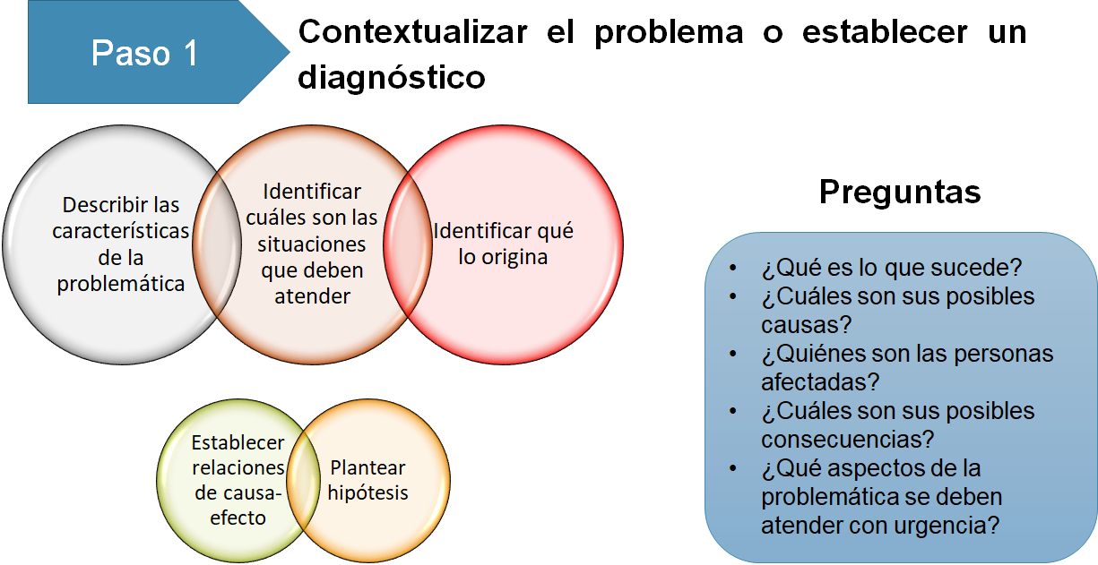

En este primer paso, se deben describir las características de la problemática, identificar cuáles son las situaciones que se deben atender y qué lo origina. Para ello, puedes emplear las preguntas que se mencionan en el esquema anterior.

Para poder resolver estos cuestionamientos es importante que consultes diferentes fuentes de información que sean confiables, objetivas, actuales y que representen distintas dimensiones del problema. Con esta información establece relaciones de causa y efecto, así como hipótesis que las expliquen.

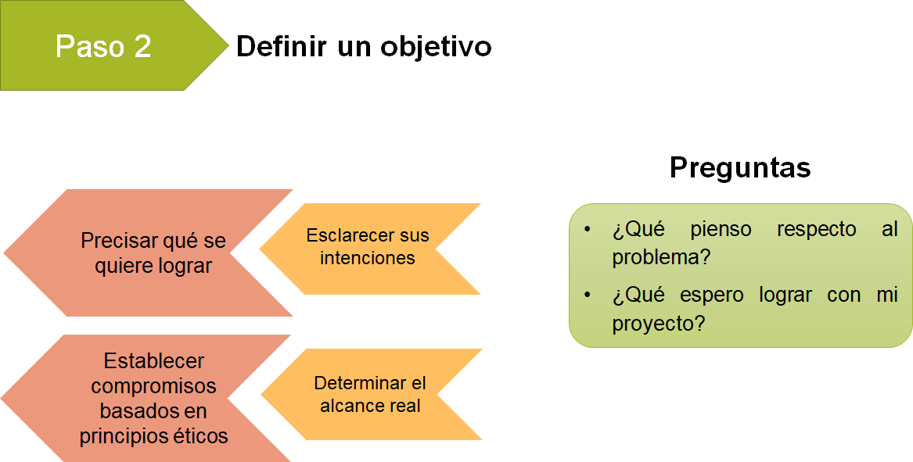

En el segundo paso, se precisa qué se quiere lograr con el proyecto y se establecen compromisos basados en principios éticos para su solución.

Asimismo, necesitas reflexionar sobre el alcance de tus acciones y el tiempo que dispones para implementar el proyecto, así como el impacto real que pueda tener.

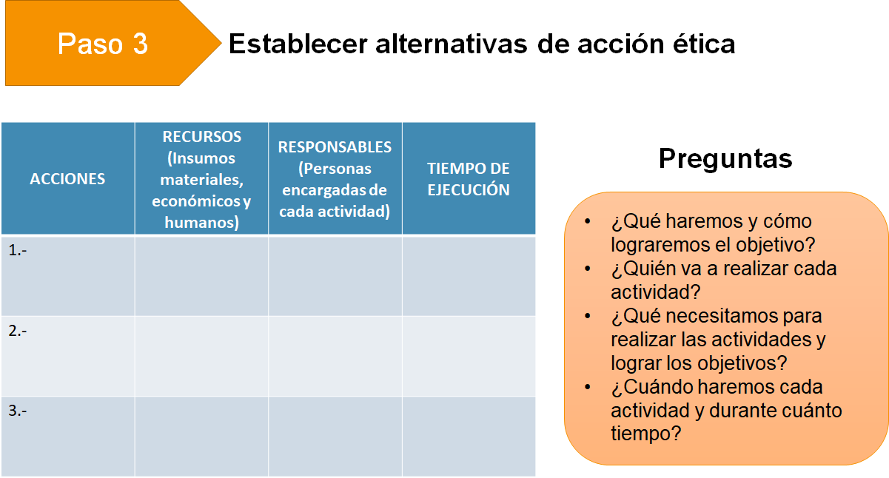

Paso 3. Definir las acciones que se pueden llevar a cabo para lograr su propósito, considerar el tiempo en el que se van a ejecutar, los recursos humanos y económicos que se requieren, y la distribución de tareas y responsabilidades.

Para organizar este proceso, puedes emplear un cuadro de doble entrada y responder a las preguntas como las que se muestran en el esquema

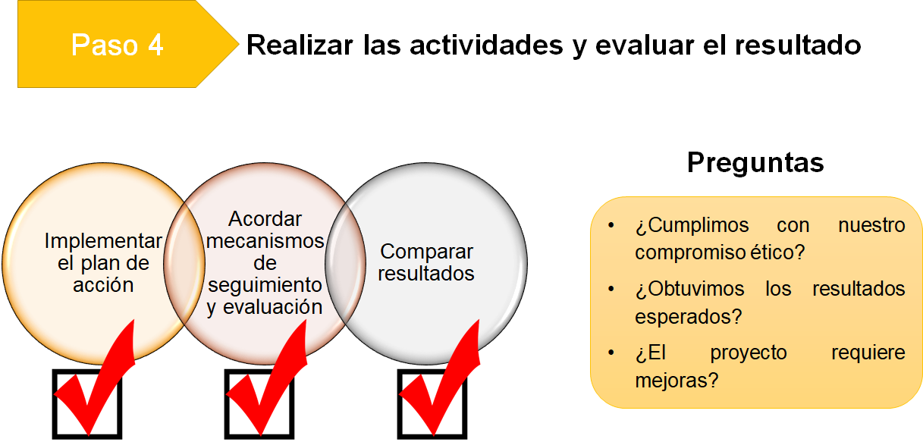

En el cuarto paso, se implementa el plan de acción de acuerdo con lo establecido. Previo a este proceso, se deben acordar mecanismos de seguimiento y evaluación que permitan vigilar el desarrollo del proyecto.

Al finalizar, se comparan los resultados para determinar si se cumplieron los compromisos y se lograron los objetivos. Para ello, puedes emplear las preguntas que se muestran en el esquema anterior.

Ahora, reflexiona:

¿Puedes identificar una problemática en tu contexto que pudiera solucionarse de esta forma?

Después de analizar la situación anterior, escucha las experiencias que vivieron cuatro adolescentes de distintos puntos de la República, cuando llevaron a cabo un proyecto para promover la inclusión y la interculturalidad en sus escuelas.

- Audio 1. Francisco.
https://aprendeencasa.sep.gob.mx/multimedia/RSC/Audio/202012/202012-RSC-ONAkB1m2vd-Audio1_Francisco.mp3

“¡Hola! Yo soy Francisco y vivo en Puebla. En nuestra escuela se organizó un proyecto para enseñar a leer y a escribir a los adultos de nuestra comunidad, porque ellos nunca pudieron ir a la escuela.
La mayoría son de nuestra familia, yo le enseño a mi tío Genaro.
Me ha costado mucho trabajo porque nunca había hecho algo así, pero la maestra nos llevó a una persona que nos está orientando para saber cómo hacerlo mejor”.

- Audio 2. Georgina.
https://aprendeencasa.sep.gob.mx/multimedia/RSC/Audio/202012/202012-RSC-1DzvU0m3zk-Audio2_Georgina.mp3

“Mi nombre es Georgina, les quiero contar mi experiencia. En mi escuela hay cuatro compañeros con problemas para caminar. Les cuesta mucho trasladarse e incluso llegar a los baños porque hay banquetas altas. Pensamos en construir rampas, pero era muy caro y no teníamos dinero. Se nos ocurrió hacerlas con maderas, el papá de Julián es carpintero y nos ayudó. Empezamos con dos y han funcionado muy bien; sólo hemos batallado con quienes no entienden y las mueven. Es complicado y a veces desespera”.

- Audio 3. Elena.
https://aprendeencasa.sep.gob.mx/multimedia/RSC/Audio/202012/202012-RSC-x8bRNccHeZ-Audio3_Elena.mp3

“¿Cómo están? Me llamo Elena y vivo en Mexicali, Baja California.
Hace unos años llegaron migrantes de Haití y como no pudieron cruzar a Estados Unidos de América ¡se quedaron!
Ha sido complicado porque mucha gente los agrede y dice que les quitan trabajo o se ven mal en las calles. La verdad, nosotros sentíamos lo mismo, pero decidimos invitar a algunos a la escuela y armar un evento para conocer cómo piensan, sus gustos y sus costumbres, sus problemas.
Fue increíble porque aprendimos mucho y la mayoría de nosotros cambiamos la idea negativa que teníamos. Otros siguen pensando igual, así es que habrá que idear algo más”.

- Audio 4. Ignacio.
https://aprendeencasa.sep.gob.mx/multimedia/RSC/Audio/202012/202012-RSC-5DrhURnHQe-Audio4_Ignacio.mp3

“¡Qué tal! Yo soy Ignacio. Cuando nos pidieron hacer un proyecto, pensamos que lo más importante era evitar la exclusión que vivían nuestros compañeros que recién se mudaron de su pueblo a nuestra comunidad. Hay quienes los insultan o los agreden porque hablan Tzotzil, usan camisas de tela tejida que les llega a las rodillas o faldas de lana. ¡Por cualquier cosa les hacen burla o los maltratan!
Hicimos una campaña con carteles para que todos reconociéramos el valor de las culturas étnicas y que las actitudes que teníamos iban en contra de la interculturalidad. Fuimos a los salones, a la junta de padres de familia y a la dirección para pedir a todos que detengan las ofensas y los respeten.
Todos estuvieron de acuerdo, pero ahora creemos que podemos hacer más cosas para apoyarlos, seguimos pensando en ello.”.

¿Qué te parecieron las ideas que aportaron las y los adolescentes?

Has finalizado esta sesión, por lo que es momento de recapitular lo aprendido.

Reflexionaste sobre cómo se ven afectadas las personas y grupos que han sufrido de exclusión o discriminación por ser consideradas diferentes.

Identificaste qué actitudes y acciones concretas puedes adoptar para promover la cultura incluyente e intercultural en tus espacios de convivencia.

Reconociste la implementación de los proyectos como una estrategia valiosa y, tras revisar los pasos a seguir para su planteamiento y ejecución, comenzaste a desarrollar el propio, tomando en cuenta una problemática cercana.

Para mayor información sobre el tema, consulta tu libro de texto y revisa qué otras acciones puedes implementar por medio de un proyecto que contribuya a la inclusión y la interculturalidad.

Si está en tus posibilidades, recurre a algunos otros libros que tengas disponibles, o bien, consulta sitios electrónicos confiables que te den más información relacionada con el tema que viste en esta sesión.

El reto de hoy:

Debido a la situación en la que nos encontramos actualmente, quizá no sea posible implementar un proyecto con ayuda de tus compañeras y compañeros de escuela; pero puedes identificar alguna situación de exclusión, discriminación o trato diferenciado que sucede en tus espacios de convivencia más cercanos y, con ayuda de tus familiares, emprender acciones concretas.

Toma tu libreta o algunas hojas de papel junto con tu regla y tu lápiz o bolígrafo. Traza una tabla como la que se muestra. En ella, desarrollarás cada uno de los pasos. Como puedes observar en la tabla, se mencionan varios de los pasos que se llevan a cabo en un proyecto.

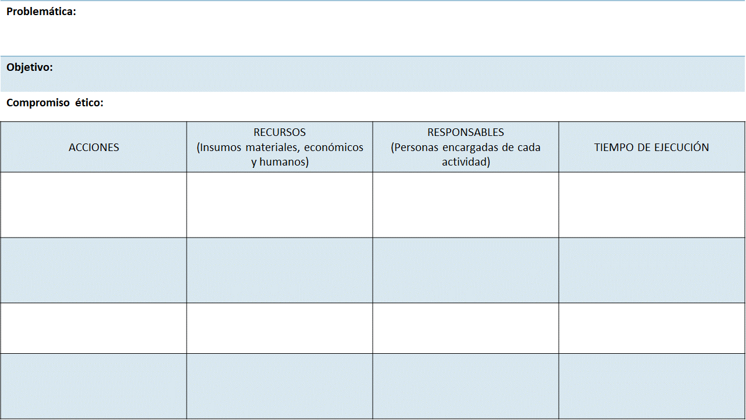

Lo primero que debes hacer es describir la problemática, recuerda apoyarte de las preguntas. En cada acción determina qué recursos serían necesarios, quiénes se harían responsables y el tiempo aproximado que llevaría hacerlo.

Completa tu tabla con las ideas que te surgieron durante la sesión y no olvides consultarlo con tu familia para que juntas y juntos puedan llevar a cabo un proyecto que propicie la inclusión entre personas y grupos y que respete la diversidad.

Si tienes dudas de cómo comenzar, observa el siguiente ejemplo para darte más ideas.

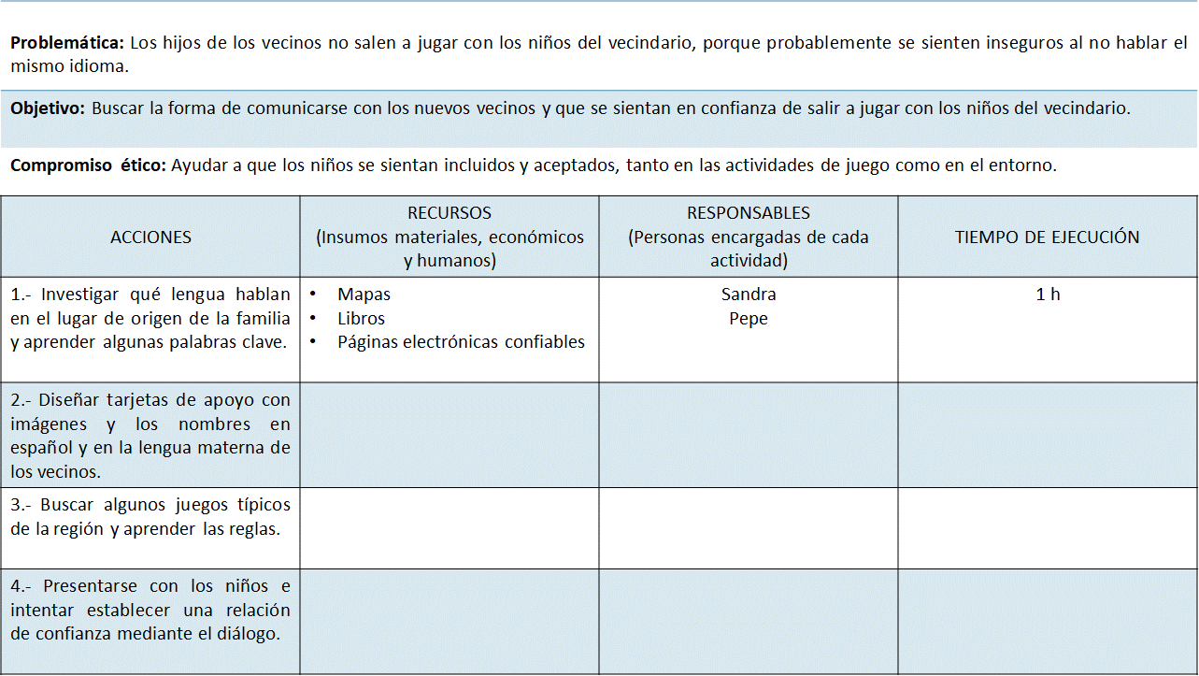

¡Buen trabajo!

Gracias por tu esfuerzo.

Para saber más:
Lecturas

https://www.conaliteg.sep.gob.mx/

